声明：以下资料来源于网络，经个人整理加上文字，脚本为个人手动编写测试，希望给大家帮助，如有侵权，请联系版主删帖，谢谢合作！
如转贴，请注明转自西门子工业论坛。
详细参考百度百科：http://baike.baidu.com/item/File System Object
资料或有不全，如有需补充的，请留贴说明，不胜感激。
- FSO简介
FSO，全称FileSystemObject，即文件系统对象。FSO对象模型包含在Scripting类型库(Scrrun.Dll)中，它同时包含了Drive、Folder、File、FileSystemObject和TextStream五个对象，用来操作文件和文件夹十分方便。创建方法在百科上说有两种，一般使用Set fso = CreateObject（“Scripting.FileSystemObject")方式创建。
- Drive 对象
2.1 属性和方法
Drive
方法 | 说明
DriveExists(drivespec) | 如果在drivespec中指定的驱动器存在，则返回True，否则返回False。drivespec参数可以是一个驱动器字母，或者是文件、文件夹的完整绝对路径
GetDrive(drivespec) | 返回drivespec指定的驱动器所对应的Drive对象。drivespacec可以包含冒号、路径分隔符或者是网络共享名即："C"、"C:"、"C:"及"\machinesharename"
GetDriveName(drivespec) | 用字符串返回drivespec指定的驱动器的名称。drivespec参数必须是文件或文件夹的绝对路径，或者仅仅是驱动器字母，例如："c:"或"c"
属性 | 说明
AvailableSpace | 获取可用空间大小(bytes)
FreeSpace | 同上,区别只在于在某些系统下显示的格式不一样
TotalSize | 获取总大小(bytes)
DriveLetter | Drive的相应字符,network drive将返回空字符串
DriveType | 0未知,1:Removable,2:Fixed,3: Network,4:CD-ROM,5:RAM Disk
IsReady | 对Removable和CD-ROM来说只有相应的设备可以访问了才返回true,当该属性为false时，很多其他属性无法获取
Path | 路径
FileSystem | 返回FAT, NTFS, and CDFS等值
RootFolder | 返回Driver所代表的路径的Folder对象。
SerialNumber | 返回SerialNumber,这个属性主要用来确保插入了正确的removable media
ShareName | 返回network drive的路径
VolumeName | 返回VolumeName信息，VolumeName就是咱自己对盘符定义的名字
IsReady | 确定指定的驱动器是否准备好
RootFolder | 返回一个 Folder 对象，该对象表示一个指定驱动器的根文件夹。只读属性。

2.2 脚本和执行结果
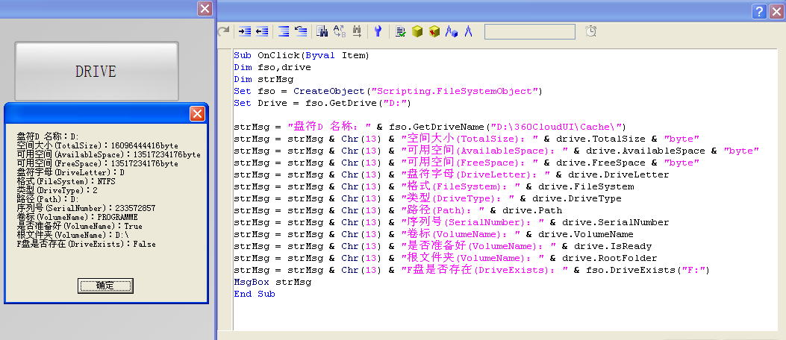
3 Folder对象
3.1 属性和方法
属性 | 说明
Attributes | 文件夹的属性.将返回下面数值的或值.  0:Normal  1:ReadOnly可设  2:Hidden可设  4:System可设  8:Volumn  16:Directory是否是文件夹  32:Achive即文件在上次备份后被改动过，可设  1024:Alias是否是链接或快捷方式  2048:Compressed是否被压缩
DateCreated | 返回该文件夹的创建日期和时间
DateLastAccessed | 返回最后一次访问该文件的日期和时间
DateLastModified | 返回最后一次修改该文件的日期和时间
Drive | 文件夹所在的Driver letter
Files | 文件夹下的所有文件,不包括文件夹,可用Count属性得到其文件数，用Item依次进行访问。
SubFolders | 文件夹下所有的子文件夹，可用Count属性得到其文件夹数，用Item依次进行访问。
Path | 路径
Type | 文件夹类型,一般都是"File Folder",有些特殊的文件夹类型为"Folder"
ParentFolder | 父文件夹路径
Size | 文件夹大小
Name | 文件夹名称，可写
ShortPath | 返回8.3命名规则的短路径
ShortName | 返回8.3命名规则的短文件夹名称
IsRootFolder | 判断是否是根文件夹
方法 | 说明
MoveFolder ( source, destination ): | 移动文件夹,用法参见CopyFolder函数.
FolderExists(folderspec): | 判断Folder是否存在
CreateFolder(foldername) | :创建Folder,并返回Folder对象
GetFolder(folderspec): | 获取Folder对象,获取后可以对该对象进行更进一步的操作
DeleteFolder ( folderspec[, force] ): | 删除Folder,默认情况下不会删除只读文件夹,但是可以通过将force设为true来删除只读文件夹.
CopyFolder ( source, destination[, overwrite] ): | 复制文件夹.当overwrite为true时会覆盖原有的文件夹。有如下几种复制方法。  a.当source只是一个简单的路径，且destination后面不以"\"结束时，将新建destination文件夹，并将source下的文件都拷贝到destination下。  b.当source只是一个简单的路径，且destination后面以"\"结束时，将认为destination文件夹已经存在，并将source文件夹拷贝到destination下。  c.当source是通配符的形式,不管destination后面是否以"\"结束,都将认为destination文件夹已经存在，并将source代表的所有文件夹拷贝到destination下。
GetSpecialFolder(folderspec) | 用于获取几个特殊的系统目录.参数0将获取Windows目录对象,1获取System目录对象,2获取Temp目录

3.2 脚本和执行
3.2.1 Folder 对象属性和方法
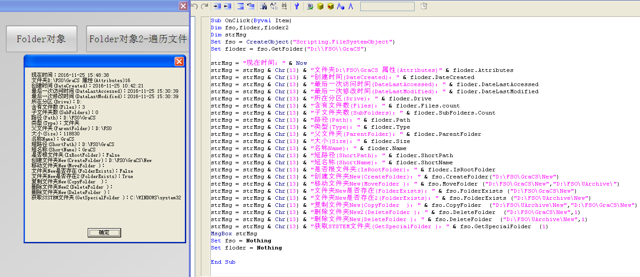
3.2.2 遍历文件夹内子文件夹和文件名
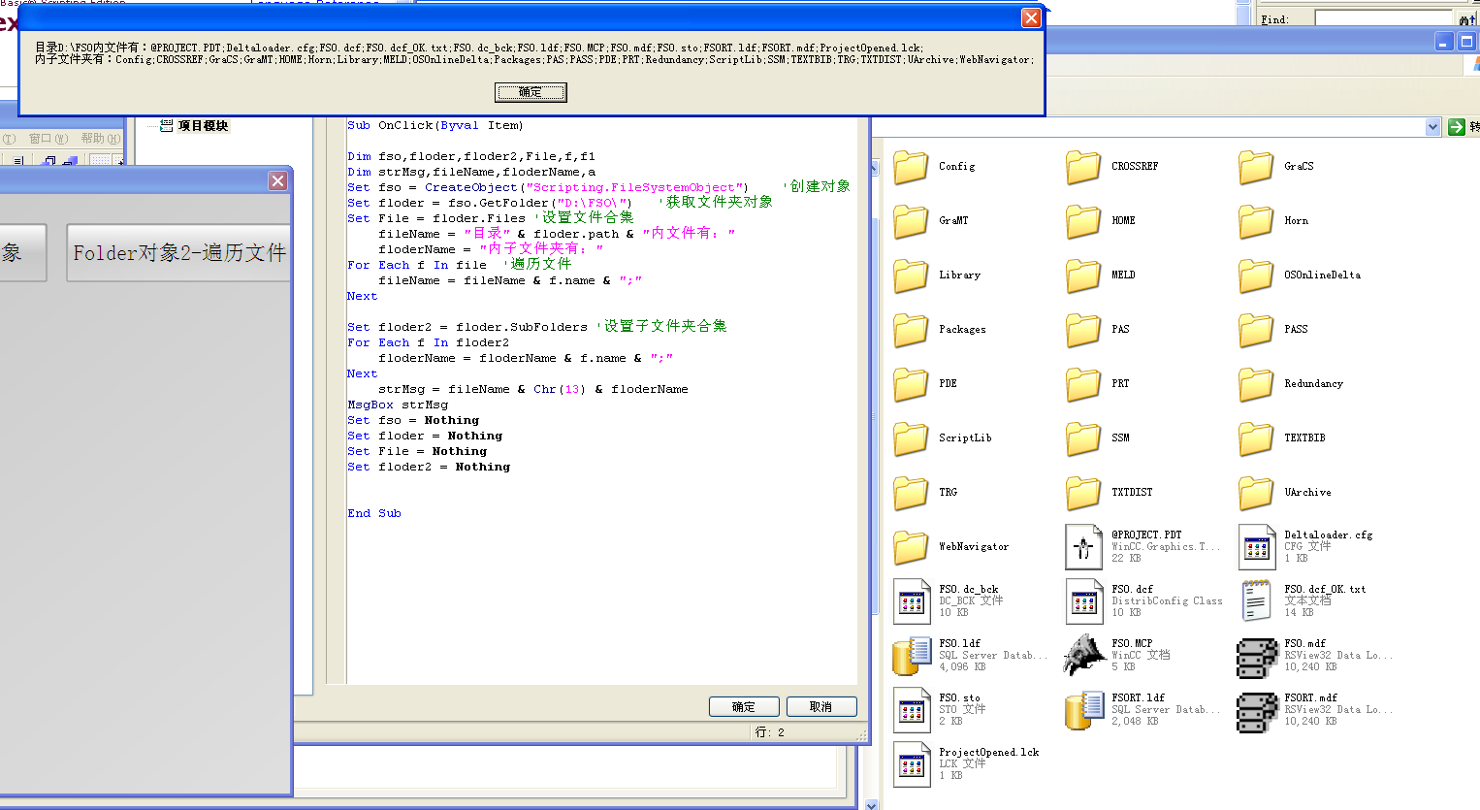
4 File对象
4.1 属性和方法
File
属性 | 说明
DateCreated | 返回该文件夹的创建日期和时间
DateLastAccessed | 返回最后一次访问该文件的日期和时间
DateLastModified | 返回最后一次修改该文件的日期和时间
Drive | 返回该文件所在的驱动器的Drive对象
Name | 设定或返回文件的名字
ParentFolder | 返回该文件的父文件夹的Folder对象
Path | 返回文件的绝对路径，可使用长文件名
ShortName | 返回DOS风格的8.3形式的文件名
ShortPath | 返回DOS风格的8.3形式的文件绝对路径
Size | 返回该文件的大小（字节）
Type | 文件类型,文件类型是根据文件的后缀来判断的，操作系统中储存有文件后缀和文件类型的对应关系,根据文件的后缀就能得到文件类型,如果有的后缀找不到给定的文件类型,就直接用后缀来表示文件类型,比如文件后缀为.yy。则文件类型为YY File。
Attributes | 文件的属性.将返回下面数值的或值.  0:Normal  1:ReadOnly可设  2:Hidden可设  4:System可设  8:Volumn  16:Directory是否是文件夹  32:Achive即文件在上次备份后被改动过，可设  1024:Alias是否是链接或快捷方式  2048:Compressed是否被压缩

方法 | 用途
FileExists(filespec): | 判断File是否存在
CreateTextFile(filename[,overwrite[,unicode]]): | 创建File对象并返回TextStream对象
OpenTextFile(filename[,iomode[,create[,format]]]): | 打开文件并返回TextStream对象,  iomode的值为1时为只读(默认),为2时为写,为8时为append模式.  Create:设置如果所打开的文件不存在是否创建该文件。True为是，False为否。默认是False  format 值为-2时用系统默认的方式打开.为-1时按Unicode打开,为0是按ASCII打开.
GetFile(filespec): | 获取File对象,获取后可以对该对象进行更进一步的操作
DeleteFile(filespec[,force]) | 删除File,默认情况下不会删除只读文件,但是可以通过将force设为true来删除只读文件
CopyFile(source,destination[,overwrite]): | 复制文件.当overwrite为true时会覆盖原有的文件夹。有如下几种复制方法。  a.当source只是一个简单的路径，且destination后面不以"\"结束时，将新建destination文件夹，并将source拷贝到destination下。  b.当source只是一个简单的路径，且destination后面以"\"结束时，将认为destination文件夹已经存在，并将source文件夹拷贝到destination下  c.当source是通配符的形式,不管destination后面是否以"\"结束,都将认为destination文件夹已经存在，并将source代表的所有文件夹拷贝到destination下。
MoveFile(source,destination): | 移动文件,用法参见CopyFile函数.
GetFileVersion(filespec): | 获取文件的版本信息,大多数文件都没有版本信息的,所以这个函数经常返回空字符串.

4.2 示例
File对象的属性和方法与Folder对象类似，就不再做示例使用时请参考Folder对象示例
5 TextStream对象
TextStream 对象用于读写文本文件的内容。创建对象通过File对象里面的OpenTextFile（打开文本文档）和CreateTextFile（创建文本文档）方法来实现
5.1 属性
属性
AtEndOfLine | 判断是否行尾
AtEndOfStream | 判断是否文本尾
Column | 当前的列数
Line | 当前的行数
5.2 方法
方法 | 说明
Close() | 关闭文本流
Read(charnum) | 读指定个数的字符
ReadAll() | 读整个文本
ReadLine() | 读一行
Skip(charnum) | 跳过指定个数的字符
SkipLine() | 跳过一行
Write(str) | 写入字符串
WriteBlankLines(linenum) | 写入指定个数的换行符
WriteLine(str) | 写入一行
5.3 示例
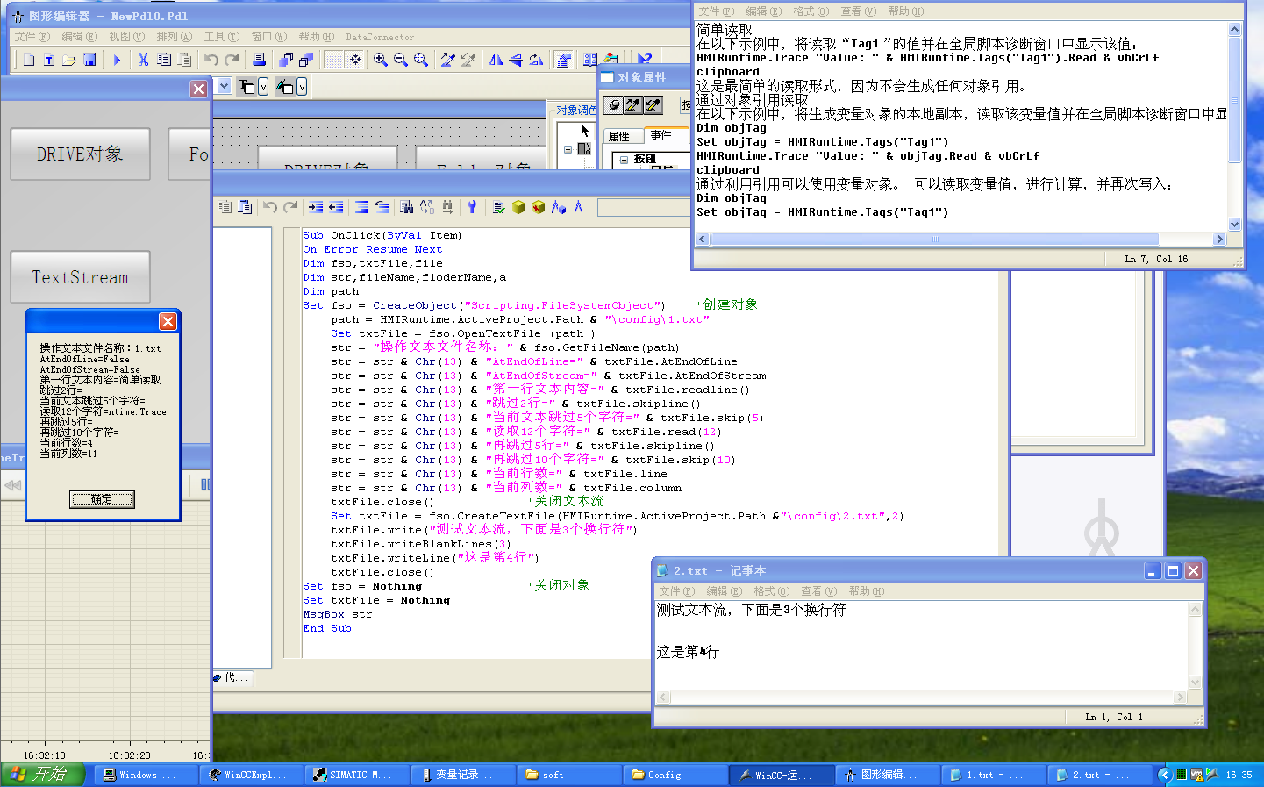
6 路径的处理相关
BuildPath(path, name) | 根据路径和名字生成完整的路径.
 | filesys.BuildPath("c:\\jingle","2" ):将返回"c:\jingle\2"
GetAbsolutePathName(pathspec) | 根据相对路径或模糊的路径得到绝对路径.绝对路径的获取和语句执行的当前路径有关.
GetParentFolderName(path) | 获取路径的上级路径,这个函数只关注path字符串,不关注该路径是否存在
GetFileName(pathspec) | 根据路径获取文件名称(包括后缀).
GetBaseName(path) | 获取文件名(不包括后缀)
GetExtensionName(path) | 获取文件后缀
GetTempName() | 生成以.tmp为后缀的临时文件名

